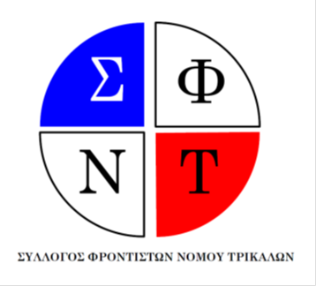

Συγχαρητήριο του Συλλόγου Φροντιστών του Νομού Τρικάλων - Έναρξη μαθημάτων

Ο Σύλλογος Φροντιστών του νομού Τρικάλων συγχαίρει όλους τους μαθητές και τις μαθήτριες για την προσπάθειά τους στις πανελλαδικές εξετάσεις του 2022. Εκφράζουμε τα θερμά μας συγχαρητήρια σε όσους και όσες μαθητές και μαθήτριες πέτυχαν τον στόχο τους. Τους ευχόμαστε καλή σταδιοδρομία με γνώση και δημιουργικότητα σε ένα νέο κεφάλαιο που ξεκινά. Όσους και όσες δεν πέτυχαν το επιδιωκόμενο αποτέλεσμα τους προτρέπουμε να μην απογοητεύονται, αλλά να συνεχίσουν να αγωνίζονται με αποφασιστικότητα αξιοποιώντας τις ευκαιρίες και τις δυνατότητες που ανοίγονται μπροστά τους.
Την περασμένη σχολική χρονιά, μια χρονιά που δεν έλειψαν τα προβλήματα, τα φροντιστήρια του νομού μας στάθηκαν αρωγοί όλης αυτής της προσπάθειας. Όπως κάθε χρόνο, με σωστό προγραμματισμό, οργάνωση και ορθή διαχείριση βρεθήκαμε στο πλευρό των μαθητών και των μαθητριών μας. Είμαστε έτσι περήφανοι μια ακόμη χρονιά για τον μακρύ κατάλογο επιτυχιών του νομού μας και ευγνώμονες για την εμπιστοσύνη που μας δείχνουν γονείς και μαθητές.
Τέλος, ο Σύλλογος Φροντιστών ανακοινώνει την έναρξη των μαθημάτων για το σχολικό έτος 2022-23 την 1η Σεπτεμβρίου για την Β’ και Γ’ Λυκείου ΓΕΛ, την 8η Σεπτεμβρίου για την Α’ Λυκείου, το ΕΠΑΛ και το Γυμνάσιο και την 15^{η} Σεπτεμβρίου για τους απόφοιτους. Σας καλούμε να εμπιστευτείτε και φέτος τα νόμιμα και αδειοδοτημένα φροντιστήρια του νομού Τρικάλων και τους εκπαιδευτικούς τους.
Ευχόμαστε σε όλους και όλες μια καλή και δημιουργική σχολική χρονιά.

Οι εκπαιδευτικοί των φροντιστηρίων:
Γνώση, Διάδραση, Διάκριση-Στόχος, Ειδέναι, Εξέλιξη, Επίκεντρο, Ευκλείδης, Ηράκλειτος, Θετικές Σπουδές, Κίνητρο Σπουδών, Μαθητεία, Μέλλον, Νέα Δομή, Παιδεία, Πρότυπο, Πυρσός, Σπουδή, Φως, Ωμέγα, alma mater, Φρ. Γεώργιος Ζορμπάς , Φρ. Μαθηματικών Λαγούδης Α, Φρ. Χημείας Παπαδημητρίου Β.

